Тема: Экономическая сущность государственных финансов

Цель: Рассмотреть сущность, значение, задачи государственных финансов
Задачи:

- рассмотреть понятие «государственные финансы»
- рассмотреть структуру государственных финансов
- рассмотреть формы государственных финансов
- рассмотреть виды государственного контроля

Государственные финансы — это совокупность экономических отношений, система образования и распределения денежных средств. Они необходимы государству для содержания государственных организаций, которые выполняют определенные функции.
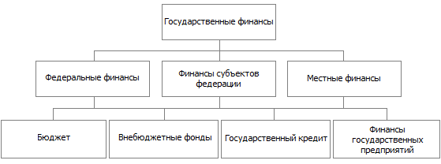
Государственные финансы объединяют денежные отношения, с помощью которых формируют и используют фонды денежных средств, необходимых для выполнения функции и задач государства. Решение всех социальных и экономических задач требует привлечения государственных финансов.
При выполнении определенных задач могут перераспределяться финансовые ресурсы между различными уровнями государства, отраслями национальной экономики. Они входят в состав материального производства, социальных сфер и различных категорий населения.
Система финансов состоит из двух крупных подсистем:
- государственных и муниципальных финансов;
- финансов хозяйствующих субъектов.
В подсистемы государственных и муниципальных финансов входят:
- бюджетная система, которая включает в себя федеральный бюджет, бюджеты субъектов РФ и бюджеты муниципальных образований;
- целевые внебюджетные фонды;
- государственные кредиты.
Финансы хозяйствующих субъектов включают в себя:
- финансы коммерческих предприятий и организаций, в том числе кредитных организаций, негосударственных пенсионных фондов, страховых организаций — финансовых посредников;
- финансы некоммерческих организаций.
Формы государственных финансов.
Государственные финансы представлены в двух основных формах, а именно:
- Бюджет органа государственной власти. Это баланс его доходов и расходов за определенный промежуток времени. По сути, это важнейший финансовый документ государства, в котором отражаются его доходы и расходы.
- Внебюджетные фонды. Это совокупность денежных средств, которыми могут распоряжаться власти при решении определенных задач. Основной целью внебюджетных фондов является обеспечение жизненно важных для общества вопросов самостоятельными источниками финансирования. Часто это пенсионное обеспечение граждан, медицинская помощь и поддержка здоровья, образование и т. д.
Источники формирования государственных финансов
Основными источниками формирования госфинансов являются:
- валовый внутренний продукт (ВВП);
- часть национального богатства (продажи земель, нематериальных активов, доходы от реализации конфискованного имущества и другое);
- выпуск ценных бумаг;
- налоги.
Главной задачей государственных финансов является сосредоточение денежных средств у государства или региональных властей для распределения их для удовлетворения нужд общества.
Задачами государственных финансов являются:
- распределение и перераспределение доходов государства между сферами экономики;
- обеспечение и контроль за распределением денег;
- содержание государственных структур;
- реализация научных, социальных, образовательных и культурных проектов;
- создание избирательной системы органов власти;
- прогнозирование экономического состояния страны;
- обеспечение сбалансированного бюджета на всех уровнях;
-обеспечение выполнения функций государства.
Государственный контроль.
Это проверка соблюдения органами власти, юридическими лицами и гражданами финансового законодательства рациональности и эффективности использования государственных и материальных ресурсов.
Контроль осуществляют:
- Счетная палата РФ.
- Контрольно-счетные органы регионов и муниципалитетов
- Федеральное казначейство.
- Органы исполнительной власти регионов.
- Финансовые органы регионов.
- Местные органы исполнительной власти.
Объектами финансов являются различные сферы финансовых отношений:
- бюджеты страны, регионов и муниципалитетов;
- внебюджетные фонды;
- государственные кредиты и фондовые рынки;
- страхование;
- финансы коммерческих и некоммерческих организаций;
- финансы бизнеса.
Субъектами финансов выступают органы власти, которые реализуют, регулируют и контролируют финансовые процессы в экономике. Это законодательные органы, которые принимают законы о финансах, и исполнительные органы, которые направляют, регулируют и контролируют финансовые процессы на уровне государства, региона или муниципалитета, к субъектам государственных финансов можно отнести структуры в коммерческих и некоммерческих организациях, которые занимаются финансовыми вопросами.
Управление государственными финансами всегда предполагает единые методы построения финансовых отношений. Они необходимы для воздействия на экономическую и социальную сферы и проведения единой финансовой политики в государстве.
Виды государственного контроля представлены на рисунке.
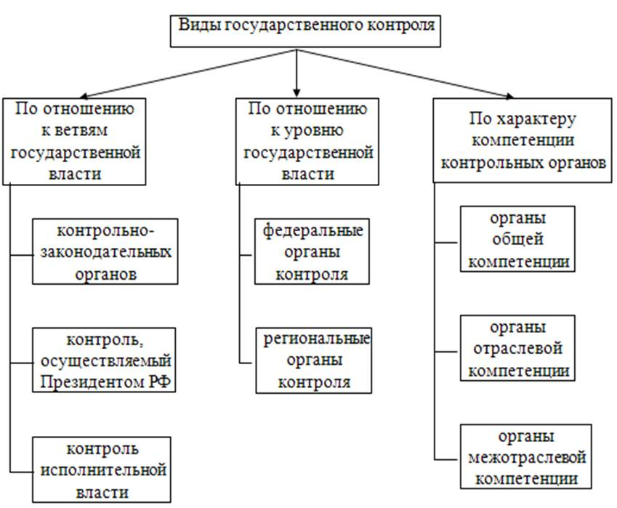
Управление финансами всегда нацелено на решение определенных задач и достижение определенного эффекта, удовлетворение потребностей общества.
Функции управления финансами включают:
- финансовый анализ;
- прогнозирование;
- планирование ресурсов и деятельности;
- оперативное регулирование финансовых вопросов;
- контроль за финансами.

Вопросы для самоконтроля:
1. Дайте понятие «государственные финансы».
2. Охарактеризуйте структуру государственных финансов.
3. Назовите основные формы государственных финансов.
4. Назовите и охарактеризуйте виды государственного контроля.

Основная литература:

1.Тян Н. С. Деньги, кредит, банки : практикум / Н. С. Тян, Н. В. Анохин. — Новосибирск : Новосибирский государственный университет экономики и управления «НИНХ», 2018. — 122 c. — ISBN 978-5-7014-0881-2. Электронно-библиотечная система IPR BOOKS : [сайт]. — URL: http://www.iprbookshop.ru/76925.html
2. Строгонова Е. И. Финансы : учебное пособие для обучающихся по направлению подготовки «Экономика» / Е. И. Строгонова. — Краснодар, Саратов : Южный институт менеджмента, Ай Пи Эр Медиа, 2018. — 86 c. — ISBN 2227-8397: электронный //Электронно-библиотечная система IPR BOOKS: [сайт]. — URL: http://www.iprbookshop.ru/76925.html
3. Ермоленко О. М. Деньги. Кредит. Банки : учебное пособие для обучающихся по направлению подготовки бакалавриата «Экономика» / О. М. Ермоленко. — Краснодар, Саратов : Южный институт менеджмента, Ай Пи Эр Медиа, 2018. — 94 c. — ISBN 978-5-93926-314-6: электронный // Электронно-библиотечная система IPR BOOKS : [сайт]. — URL: http://www.iprbookshop.ru/78029.html
4. Строгонова Е. И. Финансы и кредит : учебное пособие для обучающихся по направлению подготовки бакалавриата «Менеджмент» / Е. И. Строгонова. — Краснодар, Саратов : Южный институт менеджмента, Ай Пи Эр Медиа, 2018. — 88 c. — ISBN 978-5-93926-316-0: электронный // Электронно-библиотечная система IPR BOOKS : [сайт]. — URL: http://www.iprbookshop.ru/78049.html
5.Поляк Г.Б. Финансы, денежное обращение и кредит : учебник и практикум для СПО / под редакцией Поляк Г.Б. — М. : Издательство Юрайт, 2015 г. — 329 с.
6. Перекрестова Л.А. Финансы и кредит : учебник для СПО / под редакцией Перекрестовой Л.А. — М. : Издательство Юрайт, 2015 г. — 250 с.

